Dossier de conception



Campus numérique - Annecy

2019/2021

SOMMAIRE

1. INTRODUCTION

1. CHARTE GRAPHIQUE

1. INTERFACE

1. DÉVELOPPEMENT

1. PERSPECTIVES & MAJ

Introduction

Cheese And Crackers

Origine du Nom :

Cheese : Pour le fromage de nos produits

Crackers : Parce que tous les membres de l’équipe sont des “cracks” de la raclette !

Notre expertise touche l’univers du fromage en général, et plus particulièrement celui du fromage à racler accompagné d’un plateau de charcuterie et de bonnes pommes de terre.

Problématique

“Comment faire découvrir les meilleures raclettes de la région aux consommateurs, de manière moderne, convivial et local ?”

Nom du projet :

C’est lors de la création de notre charte graphique que nous est venu le nom de l’entreprise. En surfant sur Google Fonts, nous sommes tombé sur la fameuse police “Cheese And Crackers” c’est une police ronde, chaleureuse, en parfait accord avec notre représentation de ce que serait l’entreprise, nous avons donc pris son nom. Le futur nom de domaine sera réservé.

Public Cible

Le public de Cheese And Crackers doit être l’aise avec la technologie, de ce fait le public visé se trouve entre 20 et 40 ans.

Story Board

Après prise de connaissance de l’énoncé, il était clair que le réel challenge allait être le travail d’équipe, la répartition du travail ainsi que la mise en commun de nos productions.

Nous avons donc commencé par créer les Wireframes de nos futurs pages sur Photoshop. (cf. Wireframes)

Le squelette créé il nous fallait un rendu plus visuel, nous avons donc placé les éléments comme nous l’avions préalablement décidé. (cf. Templates)

Une fois les templates terminés nous avions un témoin visuel sur lequel nous baser pour créer notre code HTML/CSS correspondant. Afin d’éviter un problème que nous avions déjà rencontré dans un projet précédent nous avons élaboré tous ensemble une charte graphique sur laquelle nous baser dans un fichier .CSS commun.

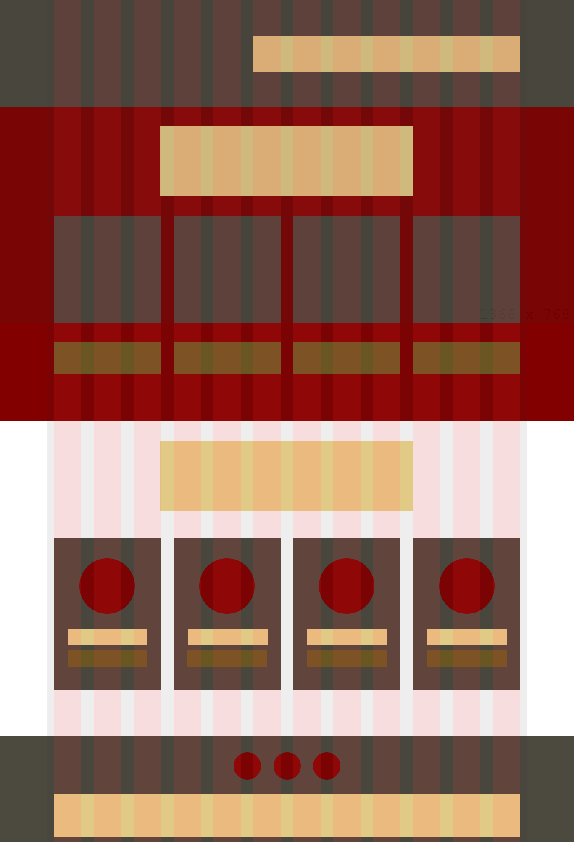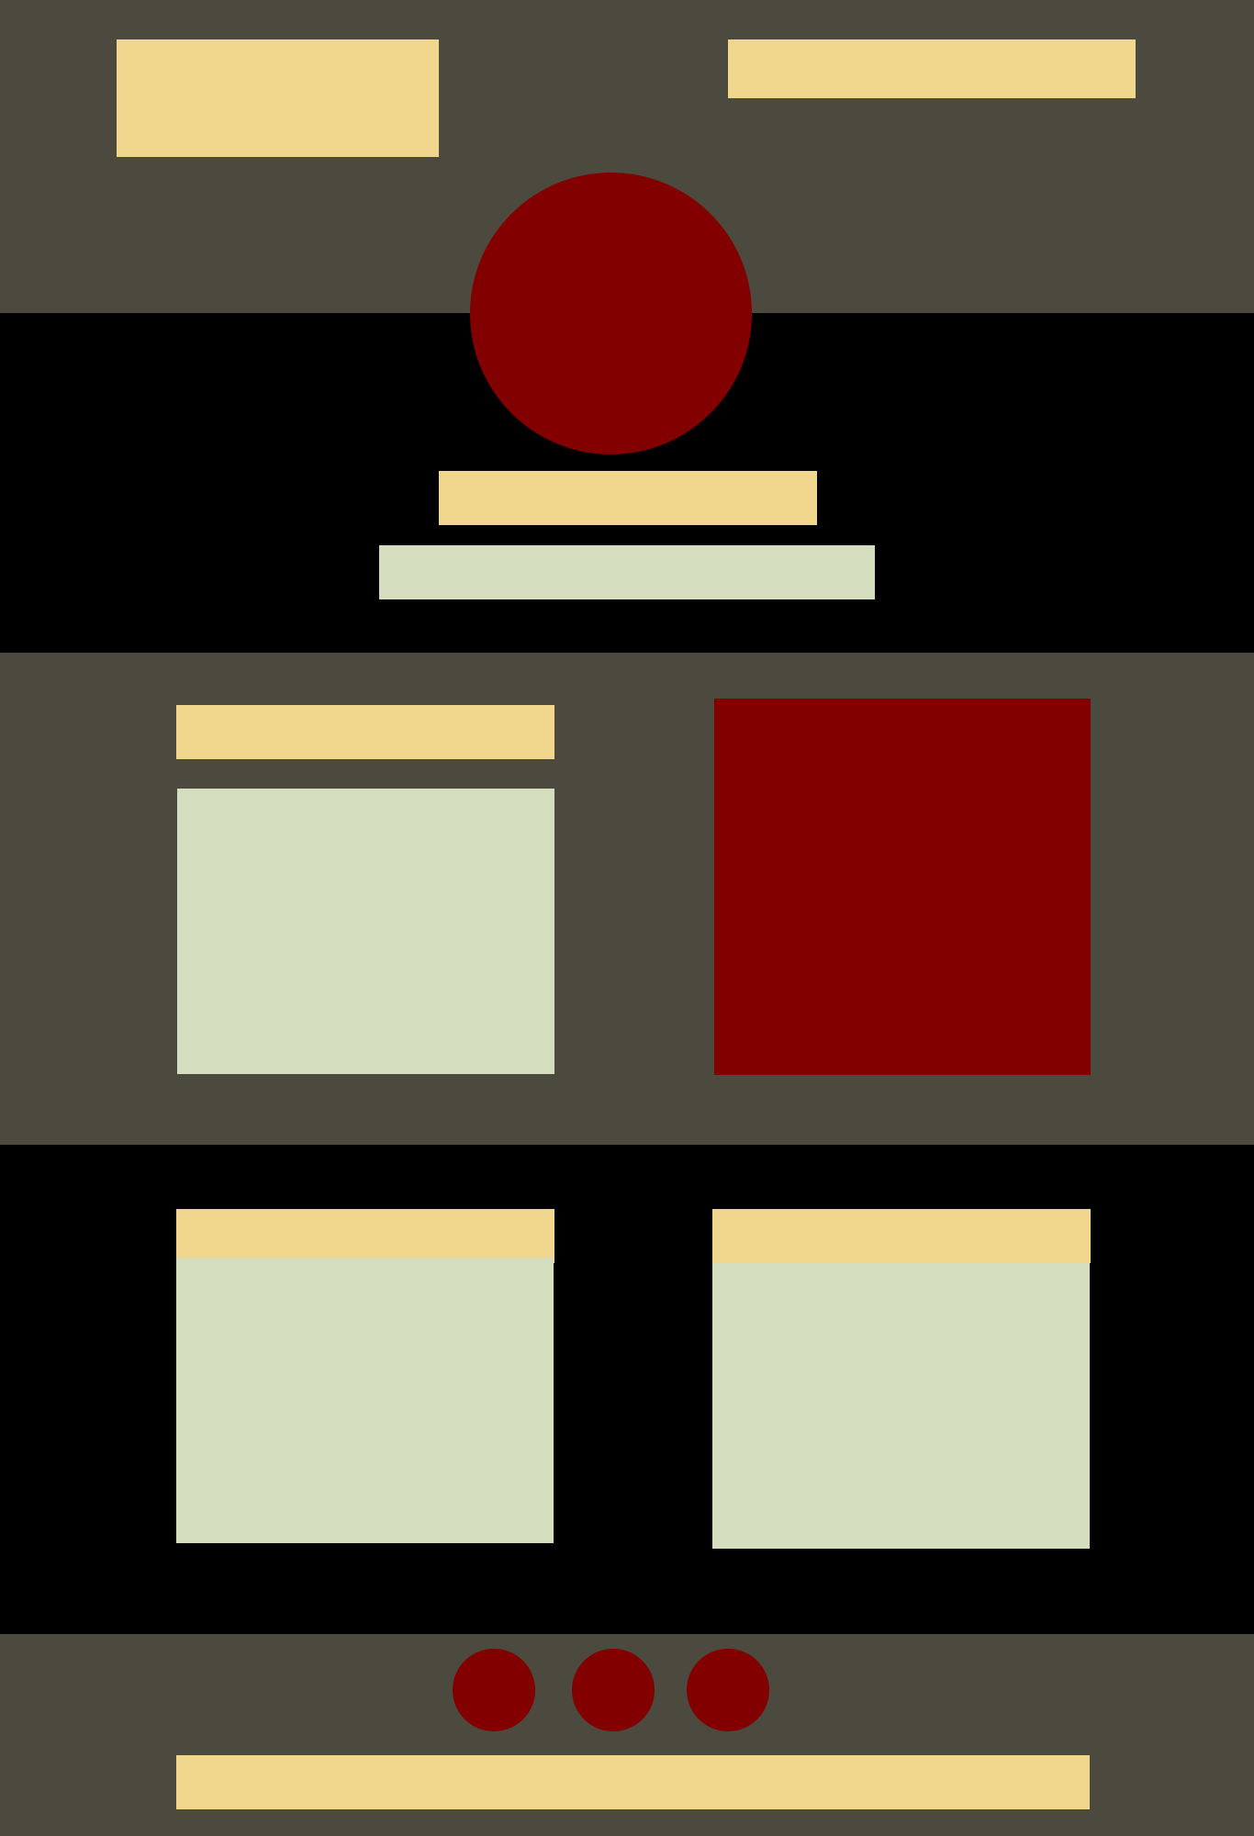

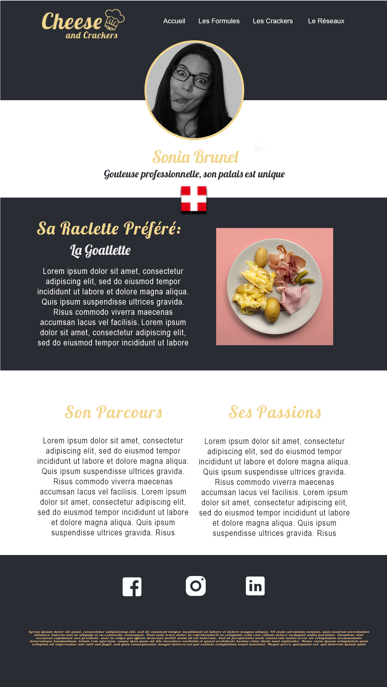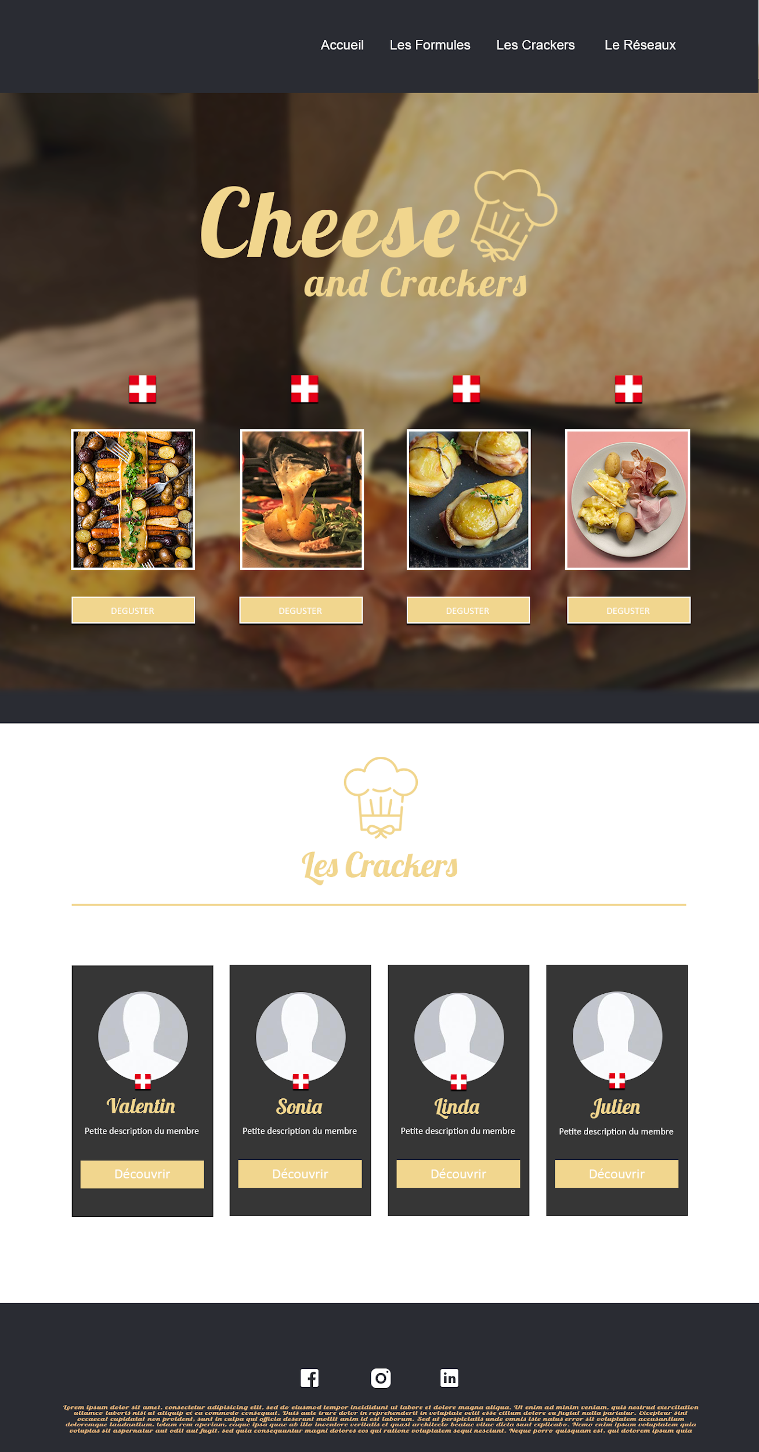

CHARTE GRAPHIQUE

Création d’une identité graphique avec un logo :



D’un thème couleur :

|  |  |  |  |  |  |
| --- | --- | --- | --- | --- | --- |
|  |  |  |  |  |  |
| Element | Fond | Bouton/ Titre/  Texte | Fond/  Texte/  Titre | Bouton/  Fond secondaire | Bouton/  Fon Secondair |
| Hexadécimal | #2a2c33 | #f1d68e | #ffffff | #545b62 | #b4a895 |

Typographie :

|  |  |  |  |
| --- | --- | --- | --- |
| Typographie | lobster | righteous | indie flowers |
| Logo Typographie |  |  |  |
| Éléments | Logo/h1/h2/h3 | Texte/sous-texte | Devise |

Le Site Internet

La v1.0 de notre site est composée de 3 parties

1. L’accueil qui présente nos différentes formules ainsi que les membres qui composent l’équipe
2. La page de présentation contenant un mini-cv de chaque membre de l’équipe
3. Le formulaire de contact si un client veut nous faire parvenir une requête

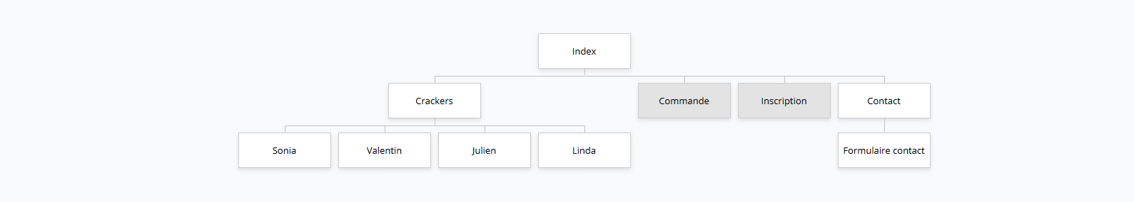

La v2.0 de notre site est composée de 2 parties supplémentaires

1. Une page géolocalisation, qui permettra de savoir l’emplacement des food-trucks en temps réel
2. La page commande sera fonctionnelle et amènera le client à valider, puis à payer son panier
3. La page inscription sera fonctionnelle et proposera un espace personnelle dédié à l’utilisateur afin qu’il visualise sa dernière commande et son panier.

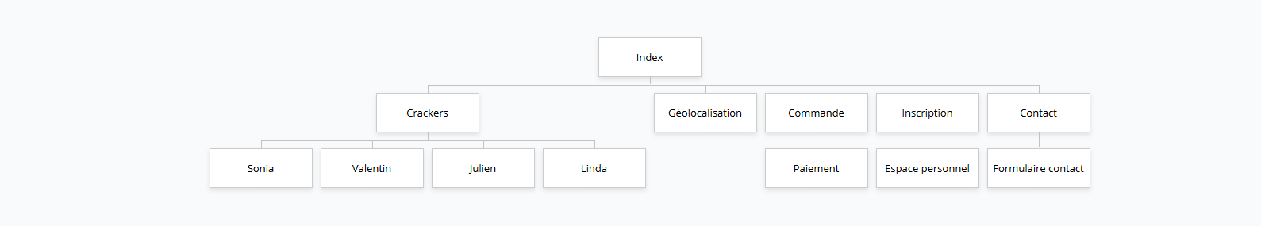

Design d'interactions :

Menu de navigation :

* Permet de naviguer dans les différentes parties du site

par le biais de liens qui redirige vers les pages concernées

Site Responsive :

* Permet l’affichage du site sur différents terminaux (pc de bureau, smartphones (compatibilité avec la majeure partie des smartphones, tous types d’écrans supportés) et tablettes.
* Le site s’adapte en fonction de la largeur d’écran.
* Navigateurs supportés : Chrome, Firefox, Safari, Qwant, IE8, Edge. Desktop & Mobile

Chat Box :

* BotMan, plus connu sous le nom de Bot, est un algorithme qui permet de répondre automatiquement à des questions qui ont été anticipées et auxquelles l’équipe a prévu des réponses en amont.

Le formulaire nous contacter :

* Le formulaire de contact permettra aux utilisateurs, aux clients ou aux fournisseurs de nous faire part d’un problème, d’une requête etc … de manière plus officielle.

Difficultés rencontrées :

1. Comment mettre en commun nos productions sans créer de conflits ?

*Résolution : Création d’une charte graphique commune de manière à rassembler nos CSS sans bugs.*

1. Comment adapter la répartition des tâches ?

*Résolution : Auto-attribution des tâches sur la base du volontariat après discussion commune.*

1. Comment protéger la confidentialité de nos travaux de l’espionnage industriel ?

*Résolution : Éteindre nos écrans dès que Matthias arrive.*

1. Comment garder une bonne productivité ?

*Résolution : Auto-discipline individuelle afin de respecter les “délais”.*

1. Comment conserver une bonne cohésion de groupe ?

*Résolution : Ne pas imposer ses idées et savoir faire passer l'intérêt du groupe avant ses intérêts personnels.*

DÉVELOPPEMENT :

Front end :



Back End :

_____________________________________________________________________________________________________________________non défini____________________________________________

PLATEFORMES DE DESTINATION :

PC/MAC desktop, disposant d’une connexion internet et des Navigateurs listés ci dessous :

Google Chrome V41.0*

Mozilla Firefox V38T44*

Safari V6.2.8*

Qwant Lite*

Internet Explorer 8*

Microsoft Edge V20.10240*

*\*a partir de la version*

PERSPECTIVES ET MAJ

Le projet pourra évoluer avec de nouvelles fonctionnalité telle que l’amélioration de la partie “Compte client” avec création d’un programme de fidélité.

Une application est également envisageable, pour une UX optimale.